7 Simpósio de Integração Científica e Tecnológica do Sul Catarinense - SICT-Sul

O CAMINHO DOS CONVENTOS: HISTORICIDADE E DESENVOLVIMENTO REGIONAL

Jaqueline Gallina¹, Karoline Maschmann²
¹Instituto Federal Catarinense/Campus Santa Rosa do Sul/Museu/ jaqueline.gallina@ifc.edu.br
²Instituto Federal Catarinense/Campus Santa Rosa do Sul/Curso Engenharia Agronômica/ karolinemaschmann@gmail.com

Resumo: Trata-se de um recorte do projeto de extensão Desenvolvimento Regional e Formatação do 'Corredor Cultural Aparados da Serra Geral Catarinense' o qual evidencia o Caminho dos Conventos como importante elemento histórico-cultural do sul de Santa Catarina, pelo fato do mesmo iniciar no século XVIII inédita via de comunicação entre o litoral e os campos de cima da serra. Procedeu-se ao levantamento dos vestígios da cultura material e imaterial relacionada ao tropeirismo em Timbé do Sul. Foram utilizadas fontes primárias, tais como, mapas e documentos pessoais, além de tomada de depoimentos e entrevistas; estas, registradas em áudio e vídeo e, posteriormente transcritas. Após, o reconhecimento e observação in loco, dos vestígios das possíveis rotas utilizadas na abertura do Caminho, perfazendo-o em alguns trechos. As histórias de vida levaram em consideração que o estabelecimento de uma relação dialógica com a comunidade é fundamental para aflorar memórias. Em especial, a colaboração, como entrevistadores, de estudantes do Campus, oriundos do município alvo. Na identificação do percurso 'dos Conventos', vislumbram-se alguns trechos em meio à mata e plantações, pontos geográficos e estruturas arquitetônicas antigas em meio as serrarias; outros trechos seguem as margens e os passos dos rios que se formam desde o alto da Serra Geral, atingindo o Oceano Atlântico na localidade denominada Morro dos Conventos, no município de Araranguá. Como resultado, a sensibilização dos moradores da região e reconhecimento de que a sua historicidade são possibilidades para a formatação de um produto turístico, forte culturalmente e economicamente significativo, atraindo potenciais consumidores do turismo de conhecimento. O Caminho dos Conventos é um mosaico de elementos histórico-culturais a serem vislumbrados como atrativo e produto turístico nos planejamentos de turismo e de desenvolvimento para o meio rural.

Palavras-Chave: Desenvolvimento regional; Caminho dos Conventos; Turismo.

1 INTRODUÇÃO

No decorrer dos séculos XVIII e XIX, a região sul do Brasil e, em especial, o território compreendido entre o planalto sul brasileiro e o litoral catarinense, conforma-se em território com muitas especificidades históricas e culturais. Distingue-se de outras ocupações nacionais, tanto em razão das investidas governamentais, de reconhecimento, exploração e expansão de espaços territoriais e populacionais, quanto pela presença de aventureiros, de homens de negócios e de outros exploradores de tempos remotos que por aqui transitaram e contribuíram para a posterior fixação populacional, criação de vilas e as subsequentes relações sócio espaciais aqui estabelecidas.
Chama a atenção, as marcas deixadas pelas dinâmicas e pelos processos desta expansão e ocupação, quando, por exemplo, vislumbramos o sistema de redes de comunicações e de transporte os quais, ainda contemporaneamente, servem à região ora em foco do trabalho.
De outro modo, a identidade, resultado das relações estabelecidas entre os homens e a natureza e entre si, conformaram uma peculiaridade às terras e aos habitantes do sul do Brasil, podendo-se afirmar que os elementos dessa identidade se entrelaçaram nas pegadas e nos rastros de animais. Neste sentido, a presença dos tropeiros, que conduzem, inicialmente, desde a região do Rio da Prata, gadarias (cavalares, muares e bovinos), couros, charques e, mais tarde, outras mercadorias para as demais regiões brasileiras, tornaram-se referências históricas e culturais determinantes.
Desde o século XVI, foram abertos muitos caminhos com a finalidade de fazer a ligação da região desde o Rio da Prata, passando pelo sul até atingir a região sudeste do Brasil. Denominado de Estrada da Praia ou Caminho da Praia (1703), realizava-se entre Colônia de Sacramento e Laguna, primeiro por soldados e aventureiros; com Domingos de Filguera, responsável pelo seu traçado cartográfico, passam os tropeiros a utilizá-lo no preamento de gado nas Vacarias e na aquisição de mulas nos criatórios de Montevidéu (Uruguai). Inicialmente, de acordo com OLIVEIRA (p. 194, 2004), era “o caminho utilizado para fugir das viagens marítimas, e trazer gado, vacas e cavalos até Laguna” e, daqui, eram embarcados de navio ou seguiam pela Serra do Ambrósios (na região atual de Joinvile, SC).
A reprodução do mapa assinala o roteiro das tropas utilizando o Caminho da Praia.
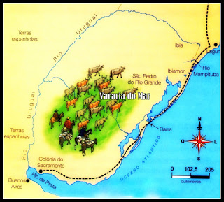

Fonte: ZUCCHERELLI, M.. 2008

No devir histórico, outra via de comunicação é empreendida recebendo a denominação de Caminho dos Conventos (1729) ou Caminho de Souza Farias. Seguido do Caminho Real ou Caminho das Tropas (1731), aberto por Cristóvão Pereira de Abreu, este seguia o trajeto inicial do Caminho da Praia, porém, na altura de Viamão (RS), tomava o rumo dos Campos das Vacarias de Los Piñales, para encontrar o Caminho dos Conventos e dali atingir os Campos de Lages, de Campos Curitibanos e os Campos Gerais de Curitiba, seguindo-se por Sorocaba até alcançar São Paulo.
Posteriormente, outros caminhos foram utilizados, muitos dos quais, em determinado trecho, se mesclavam aos já utilizados, a exemplo do Caminho da Vacaria dos Pinhais e do Caminho das Missões (1816), entre outros.

  - O CAMINHO DOS CONVENTOS

O Sargento-mor, Francisco de Souza Faria, dentro de um projeto maior de ampliação do domínio português na região do Rio da Prata, iniciou em 11 de fevereiro de 1728, em território catarinense, a abertura de um caminho que dispensasse o transporte de animais e mercadorias pelo mar via porto de Laguna. Iniciada a empreitada com 96 homens, a partir da foz do Rio Araranguá, então denominado de Ribeirão Cangicaçu, rumo à Serra Geral.
Transpondo acidentes geográficos, tais como rios, banhados e lagoas; enfrentando animais, intempéries e percorrendo longas distâncias, a tropa que acompanhava o desbravador, enfrentava também a dificuldade de transpor a grande muralha da Serra Geral, na faixa de terra entre o nordeste do Rio Grande do Sul e o extremo sul de Santa Catarina. Com Souza Faria, esta região passava a tomar parte de um movimento histórico, com a abertura em 1729, do Caminho dos Conventos.
Da localidade de Morro dos Conventos, de acordo com Schmidlin in SANTOS (pg. 99), deu-se início a abertura do caminho, cujo percurso inicial (litoral e transposição da Serra Geral) levou em torno de um ano. Em relatório, Souza Farias registra que ''Saindo de Laguna marchei com toda a tropa pela praia a buscar o Rio Araranguá e nele o sítio a que chamam os Conventos". Após enfrentarem córregos e ribeirões, fazendo pontilhões e cortando matos, encontrou uma vereda “pela qual abriram um caminho que lhes deu acesso ao Cimo da Cordilheira".
Esta epopeia é o cenário de um grande evento histórico que atrai o olhar de cientistas sociais e da comunidade em geral para a região sul catarinense. A descrição deste caminho tem seu traçado desde o atual município de Araranguá, passando pelos municípios de Ermo, Turvo e Timbé do Sul. Este último era o provável local onde foi feita a transposição da Serra Geral, unindo litoral e planalto sul brasileiro por Souza Faria.
Percorrer o caminho, descrever os elementos e encontrar vestígios que trazem a tona este passado, além de identificar o traçado atual, em conjunto com outras ações de valorização patrimonial, as quais têm se demandado na região, vem a demonstrar a importância do Caminho dos Conventos para a região.
Soma-se a isso, o fato de os envolvidos neste trabalho, estudantes e a comunidade do entorno do Campus Santa Rosa do Sul, serem oriundos de regiões com identidade tropeira. Muitos deles possuem familiares no exercício de atividades remotas vinculadas ao tropeirismo, tais como condutores e negociantes de tropas, comerciantes em estabelecimentos junto aos caminhos, proprietários de hospedarias e de pousos para homens e animais, produtores de gêneros alimentícios, etc.. Destas atividades e de suas vivências, o legado para a contemporaneidade vem a compor uma verdadeira rede de bens e serviços, de costumes e tradições, com características e herança tropeira.

- METODOLOGIA
Para a delimitação e caracterização sócio-histórico-espacial do campo de ação procedeu-se a coleta e análise de dados em torno dos processos históricos relacionados ao tropeirismo, utilizando a pesquisa bibliográfica, documental e fontes orais.
Fez-se a tomada de depoimentos, registro e transcrição das histórias de vida de membros da comunidade por meio de recursos audiovisuais (filmagem e fotografia) e de anotações.
A verificação in loco de percurso terrestre deu-se com a saída a campo para registro de eventos.
A análise dos dados e sua interpretação serviram-se da metodologia da educação para o patrimônio e da história oral de vida.
Para o desenvolvimento de produto interpretativo utilizou-se design conceitual para confecção de mapa e de maquete sensorial.

3 RESULTADOS E DISCUSSAO
A contextualização histórica e geográfica, como exercício metodológico serve ao trabalho desenvolvido de modo a não perder de vista a noção de totalidade e para que cada elemento seja compreendido na sua situação de conjunto.
O fortalecimento de ações e da produção de conhecimento conseguida com a efetiva participação de estudantes, especialmente os residentes de Timbé do Sul, resgata as várias dimensões de agir com vistas ao desenvolvimento regional considerando a historicidade e a cultura da região.
Entre os depoimentos, o de Ari Alexandre da Silva (SILVA, 22 de julho de 2017), nascido em 1938, em Capela dos Ausentes, atual São José dos Ausentes (RS) e ex-tropeiro, acena para algumas possibilidades: por um lado, a criação de produtos e de conteúdos possíveis para uma escrita histórica e para um alavancar do turismo de conhecimento. Por outro, a produção de conteúdos-suportes para ações de educação para o patrimônio a serem desenvolvidos junto à comunidade regional para a revitalização dos sentimentos de pertencimento da mesma.
Deste modo, sobre o movimento histórico do tropeirismo doméstico e regional, o depoente anteriormente nomeado, enfatiza que:
Todo lavrador aqui tinha ligação com os tropeiros porque o colono vendia o produto dele daqui e comprava de lá .... os catarinenses produziam, o milho, feijão, o arroz, o açúcar. E dai o serrano trazia de lá, o pinhão, queijo, charque e coisa e tal; eles traziam vaca no inverno pra não morrer lá de fome ...pra escapar do frio . Então sempre houve essa interligação, todo mundo conhece essa, essa interligação ... a Serra do Rio Fortuna que é aqui, aqui é um caminho de tropeiro.(SILVA, 22 de julho de 2017)

Seguindo as entrevistas com a comunidade para rememorar histórias, priorizando a metodologia do inventário participativo, as mesmas produziram informações diferenciadas para o campo dos estudos históricos da região.
A tentativa de localização do percurso feito por Souza Farias, no trajeto “subida da serra”, é o resultado de maior aporte para este trabalho. Neste, se afirma que, para transpor a Serra Geral, o mesmo fez uso de uma vereda, onde se localiza ao que denominam localmente de “serra da Nica” e não na atualmente propalada “Serra da Rocinha”.
Neste sentido, informantes qualificados contribuem com suas narrativas que induzem a assertiva da localização do antigo Caminho dos Conventos, no trajeto “subida” da serra, em Timbé do Sul, ocorrer no percurso via “Serra da Nica”.
A depoente Olivia Maria Mondardo Bernhardt (BERNHARDT, 15 de junho de 2017), com 72 anos de idade, nascida em Timbé do Sul, ao recordar suas origens e a relação com os tropeiros, principalmente, o trabalho de seu marido, ajudante de tropas desde a década de 1950, assinala que as tropas “vinham do Rio Grande do Sul, de São Jose dos Ausentes para Timbe e Ararangua (...) pela serra velha, passavam pelas ‘curticeiras’, ‘pendura’, ‘pé da serra’”. Aponta também a propriedade de Angelo Mondardo, seu pai, localizada na praça (jardim) do município atualmente e, a de Antonio Zilli, como locais que serviam de pouso para tropeiros e descanso para as tropas.
A defesa da via “Serra da Nica”, ser a senda construída pelo Sargento-mor Francisco de Souza Farias para atingir os campos de cima da serra, tem como argumento também a assertiva do pesquisador da temática histórica do tropeirismo, Henrique Paulo Schmidlin (SCHMIDLIN, 14 de maio de 2018). Ele, ao verificar in loco o percurso, também afirma ser “flagrante a intensa utilização outrora dessa trilha, quer no transporte de mercadorias e produtos do litoral para os planaltos, bem como no sentido inverso, pelo afundamento do caminho”.

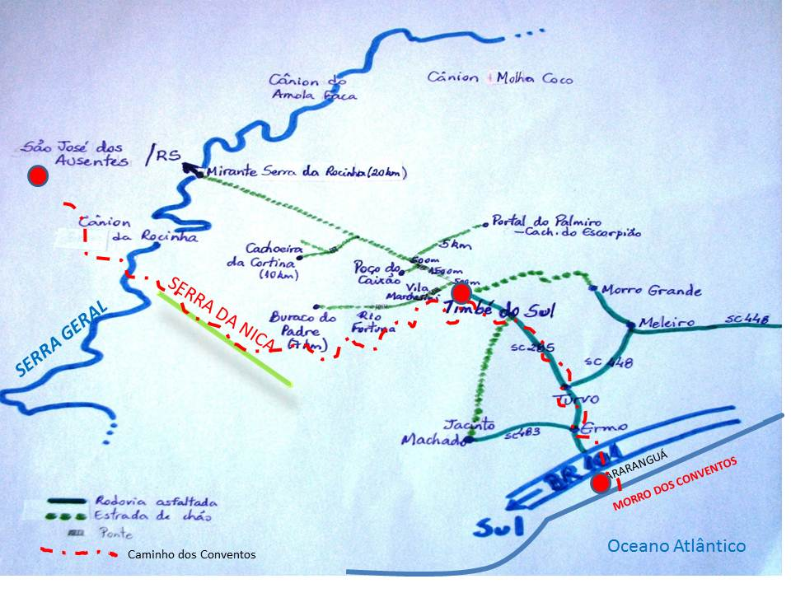
Fonte: autor

O mapa acima representa o território e o trecho inicial do Caminho dos Conventos, cujos elementos resgatados dos apontamentos de Souza Farias são confrontados, com depoimentos e estudos da contemporaneidade, trazendo a assertiva para a qual aponta a vereda da Serra da Nica como o local de “subida-da-serra” realizada pelo desbravador no século XVIII. Sinaliza também, o ponto de partida da tropa de Souza Farias, desde o litoral, na foz do Rio Araranguá, no Morro dos Conventos, percorrendo-o pelos atuais municípios de Araranguá, Ermo, Turvo e Timbé do Sul, até atingir a borda do planalto na região dos campos de cima da serra em São José dos Ausentes, no rio Grande do Sul.

4 CONSIDERAÇÕES FINAIS
A metodologia de caráter participativo é de fundamental importância para a execução de projetos de extensão. Ela permite a transposição/eliminação de barreiras/fronteiras aproximando o ensino e a pesquisa dos membros da comunidade, concorrendo assim para o alcance de objetivos comuns.
Os envolvidos, estudantes e entrevistados, tornaram-se sujeitos propositivos de reconhecimento, de valorização e de desenvolvimento de processos culturais, vislumbrando-os como fator de enriquecimento comunitário, melhoria de autoestima e desenvolvimento econômico.
Subsidiar qualitativamente os conteúdos, além de criar e comunicar sobre e com os elementos apontados durante o processo de extensão, permitiu que, conjuntamente, se vislumbrasse as prioridades e os desafios que a região precisa desenvolver e ultrapassar. O turismo de conhecimento, aliado ao já consolidado turismo de aventura na região dos cânions do Sul do Brasil, adquire, por meio deste trabalho, um impulso para que o mesmo seja fator de agregação de valor e renda para a região.

AGRADECIMENTOS
Este trabalho teve apoio do Campus Santa Rosa do Sul, que aprovou a execução do Projeto de Extensão 005/2017 “Desenvolvimento regional e formatação do Corredor Cultural Aparados da Serra Geral Catarinense”.
BIBLIOGRAFIA

SANTOS, Lucila Maria Sgarbi; VIANNA, Maria Leda Costa; BARROSO, Véra Lucia Maciel.. Bom Jesus e o tropeirismo no Brasil Meridional. Edições EST, 1995.

OLIVEIRA, Lizéte Dias de et al. O caminho das tropas. Bom Jesus na Rota do Tropeirismo no Cone Sul. Porto Alegre: EST, p. 192-303, 2004.

ZUCCHERELLI, M. A rota dos tropeiros: projeto turístico na região dos Campos Gerais: um olhar antropológico. 2008. 111 f. Dissertação (Mestrado em Antropologia Social)-Universidade Federal do Paraná, Curitiba, 2008.

FONTES
BERNHARDT, Maria: entrevista [jun. 2017]. Entrevistador João Vitor Rosso Bernhardt. Timbé do Sul, 2017. Entrevista concedida para elaboração do Projeto de Extensão IFC/Campus Santa Rosa do Sul, edital n. 005/2017 intitulado Desenvolvimento Regional e Formatação do Corredor Cultural Aparados da Serra Geral Catarinense.
SCHMIDLIM, H. P. Inusitada aventura de resgate histórico gaúcho Bom Jesus, São Jose dos Ausentes e Timbé do Sul [mensagem pessoal]. Mensagem recebida em 14 de maio de 2018.
SILVA, Ari Alexandre: entrevista [jul. 2017]. Entrevistadoras Jaqueline Posser Gallina e Karoline Maschmann. Timbé do Sul, 2017. Entrevista concedida para elaboração do Projeto de Extensão IFC/Campus Santa Rosa do Sul, edital n. 005/2017 intitulado Desenvolvimento Regional e Formatação do Corredor Cultural Aparados da Serra Geral Catarinense.

